Diente
De Wikipedia, la enciclopedia libre
Saltar a: navegación, búsqueda
Para otros usos de este término, véase Diente (desambiguación).
Este artículo o sección necesita referencias que aparezcan en una publicación acreditada, como revistas especializadas, monografías, prensa diaria o páginas de Internet fidedignas. Este aviso fue puesto el 17 de diciembre de 2013.
Puedes añadirlas o avisar al autor principal del artículo en su página de discusión pegando: {{subst:Aviso referencias|Diente}} ~~~~

Diente
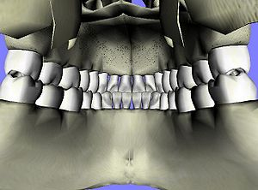
Vista interna de la mandíbula
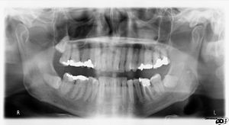
Radiografia de la boca de un hombre.
Latín | [TA]: dentes
TA | A05.1.03.001
Enlaces externos
MeSH | Tooth
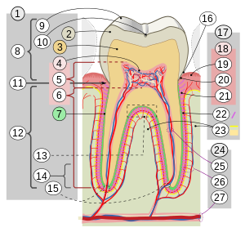
1. Diente 2. Esmalte 3. Dentina 4. Pulpa dental 5. pulpa coronal o cameral 6. pulpa radicular 7. Cemento 8. Corona 9. Cúspide 10. Surco 11. Cuello 12. Raíz 13. Furca 14. Ápice de la raíz 15. Foramen del ápice 16. Surco gingival
17. Periodonto 18. Encía: 19. libre o interdental 20. marginal 21. alveolar 22. Ligamento periodontal 23. Hueso alveolar 24. Irrigación e inervación: 25. dental 26. periodontal 27. a través del canal alveolar
El diente es un órgano anatómico duro, enclavado en los procesos alveolares de los huesos maxilares y mandíbula a través de un tipo especial de articulación denominada gonfosis, en la que intervienen diferentes estructuras que lo conforman: cemento dentario y hueso alveolar ambos unidos por el ligamento periodontal. El diente está compuesto por tejidos mineralizados (calcio, fósforo, magnesio), que le otorgan la dureza. En su conjunto forman la dentición temporal (o dientes de "leche") y la dentición permanente.
La dentición temporal (decidua) son los dientes del bebé y niños pequeños, consta de 20 dientes.
La dentición permanente son los dientes que servirán toda la vida, inician su erupción desde los 6 años de edad, e irán reemplazando a los dientes de la primera dentición hasta llegar a la edad de adolescente. La dentición permanente consta de 32 dientes, en la edad de 16 a 25 años de edad pueden llegar a erupcionar los terceros molares (llamados "muelas del juicio o cordales").
Los dientes son estructuras de tejido mineralizado que comienzan a desarrollarse desde la vida embrionaria, e inician su erupción en los primeros seis meses de vida, los cuales ayudan al proceso de la masticación de los alimentos para una buena digestión. El diente realiza la primera etapa de la digestión y participa también en la comunicación oral.
Básicamente en el diente se pueden reconocer dos partes, la corona, parte recubierta por esmalte dental y la raíz no visible en una boca sana.
Los dientes, ordenados desde el centro hacia las mandíbulas son: incisivos que cortan, los caninos que desgarran, los premolares que trituran y los molares que muelen.

